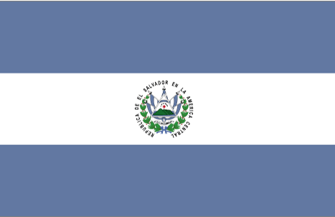 ,y lSYokMksj

- ns’k Js.kh eqnzk o”kZ fooj.k -

EL SALVADOR 1 CENTAVO 1889
EL SALVADOR 1 CENTAVO 1915
EL SALVADOR 1 CENTAVO 1919
EL SALVADOR 1 CENTAVO 1928
EL SALVADOR 1 CENTAVO 1936
EL SALVADOR 1 CENTAVO 1972
EL SALVADOR 1 CENTAVO 1976
EL SALVADOR 1 CENTAVO 1977
EL SALVADOR 1 CENTAVO 1981
EL SALVADOR 1 CENTAVO 1986
EL SALVADOR 1 CENTAVO 1989
EL SALVADOR 1 CENTAVO 1992
EL SALVADOR 1 CENTAVO 1995
EL SALVADOR 3 CENTAVO 1815
EL SALVADOR 3 CENTAVO 1974
EL SALVADOR 5 CENTAVO 1963
EL SALVADOR 5 CENTAVO 1967
EL SALVADOR 5 CENTAVO 1972
EL SALVADOR 5 CENTAVO 1974
EL SALVADOR 5 CENTAVO 1977
EL SALVADOR 5 CENTAVO 1984
EL SALVADOR 5 CENTAVO 1986
EL SALVADOR 5 CENTAVO 1987
EL SALVADOR 5 CENTAVO 1991
EL SALVADOR 5 CENTAVO 1992
EL SALVADOR 5 CENTAVO 1993
EL SALVADOR 5 CENTAVO 1994
EL SALVADOR 5 CENTAVO 1995
EL SALVADOR 5 CENTAVO 1998
EL SALVADOR 5 CENTAVO 1999
EL SALVADOR 10 CENTAVO 1951
EL SALVADOR 10 CENTAVO 1969
EL SALVADOR 10 CENTAVO 1975
EL SALVADOR 10 CENTAVO 1987
EL SALVADOR 10 CENTAVO 1993
EL SALVADOR 10 CENTAVO 1995
EL SALVADOR 10 CENTAVO 1998
EL SALVADOR 10 CENTAVO 1999
EL SALVADOR 25 CENTAVO 1970
EL SALVADOR 25 CENTAVO 1973
EL SALVADOR 25 CENTAVO 1975
EL SALVADOR 25 CENTAVO 1977
EL SALVADOR 25 CENTAVO 1986
EL SALVADOR 25 CENTAVO 1988
EL SALVADOR 25 CENTAVO 1992
EL SALVADOR 25 CENTAVO 1993
EL SALVADOR 25 CENTAVO 1994
EL SALVADOR 25 CENTAVO 1995
EL SALVADOR 25 CENTAVO 1999
EL SALVADOR 50 CENTAVO 1970
EL SALVADOR 1 COLON 1984
EL SALVADOR 1 COLON 1985
EL SALVADOR 1 COLON 1988
EL SALVADOR 1 COLON 1991
EL SALVADOR 1 COLON 1994

